# 学习心得0616

1813003 李昱龙

Linux初入门

Linux是一套免费使用和自由传播的类Unix操作系统，是一个基于POSIX和UNIX的多用户、多任务、支持多线程和多CPU的操作系统。Linux能运行主要的UNIX工具软件、应用程序和网络协议。它支持32位和64位硬件。Linux继承了Unix以网络为核心的设计思想，是一个性能稳定的多用户网络操作系统。（首先要知道linux是什么呀）

下载centos，按照帖子里面的方法一步一步的配置虚拟机~按照提示安装VMtools，期间还有一个小插曲，

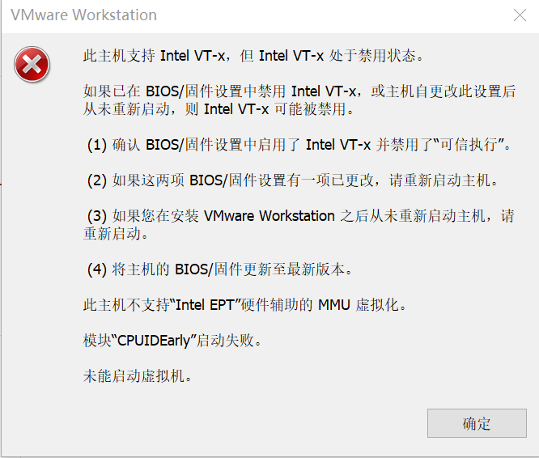

因为这个我又知悉了bios的更改方法，喜+1

Linux树状目录结构

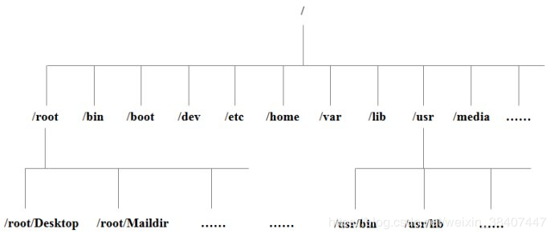这个图很好~

Linux基本命令

关机：shutdown -h halt init 0 poweroff

重启：shutdown -r reboot init 6

pwd：查看工作目录

ls：查看指定目录的内容

-l：列表显示

-a：显示所有，包括隐藏文件

-h：人性化的显示

-d：只显示目录，不查看内容

cd：切换工作目录

.：当前目录

..：上一级目录

~：用户家目录

-：上次切过来的目录

目录结构：

linux目录与win完全不同，是从'/'开始的，只有他没有上一级目录，因此也叫根目录

详细介绍：

/bin：大部分的系统命令

/boot：启动相关目录

/dev：设备文件目录，linux下一切设备皆文件

/etc：配置文件目录

/home：普通用户的家目录，一个用户对应一个文件夹

/lib：库文件

/lib64：64位库文件

/lost+found：系统异常时临时保存数据，用于恢复等操作

/media：媒体目录

/mnt：挂载目录，通用挂载点

/opt：安装系统非必须软件目录

/proc：虚拟文件系统，会映射硬件信息

/root：root用户的家目录

/sbin：超级用户才能执行的命令目录

/selinux：linux一套安全机制，非常复杂，通常不用

/srv：存放本机或本机服务器的数据或服务

/sys：类似于/proc，也是虚拟文件系统，可以映射系统信息

/tmp：临时文件，可能随时销毁

/usr：存放用户安装的应用程序

/var：系统产生的不可自动销毁的文件，如：日志、缓存等

VI\VIM

通过vi filename来对文件进行操作。

常用语法

1）进入编辑模式

（1）i 当前光标

（2）a 当前光标后

（3）o 当前光标行的下一行

2）退出编辑模式

按『Esc』键

Vim语法在此就不赘述了。

系统管理

按照帖子里面的方法来配置网络ip地址，防火墙等，设置root密码和主机名称。

文件处理

ls 列出目录的内容

mkdir 创建一个新的目录

rmdir 删除一个空的目录

touch 创建空文件

cd 切换目录

cp 复制文件或目录

rm 移除文件或目录

mv 移动文件与目录或重命名

cat 查看文件内容

tac查看文件内容

more 查看文件内容

less 查看文件内容

head查看文件内容

tail 查看文件内容

文件权限

Chomd改变权限

Chown改变所有者

Chgrp改变所属组

Su切换用户

进程管理

Ps查看系统中所有的进程

Pstree查看树

Kil结束进程

Rpm

-qa查询所有软件

-qa | grep xx查询所有名字中包含xx的软件

-e xx卸载

-ivh xx安装（i安装，v详细信息，h进度条）

总结：

虚拟机有大用，好好学，需要加强的是使用vim处理文件的熟练度，远程登录虚拟机所需的知识，文件管理系统还是有一些不懂。